06056 Abhängedraht mit Haken 1000 mm Stahldraht, verzinkt
Protektorwerk Florenz Maisch

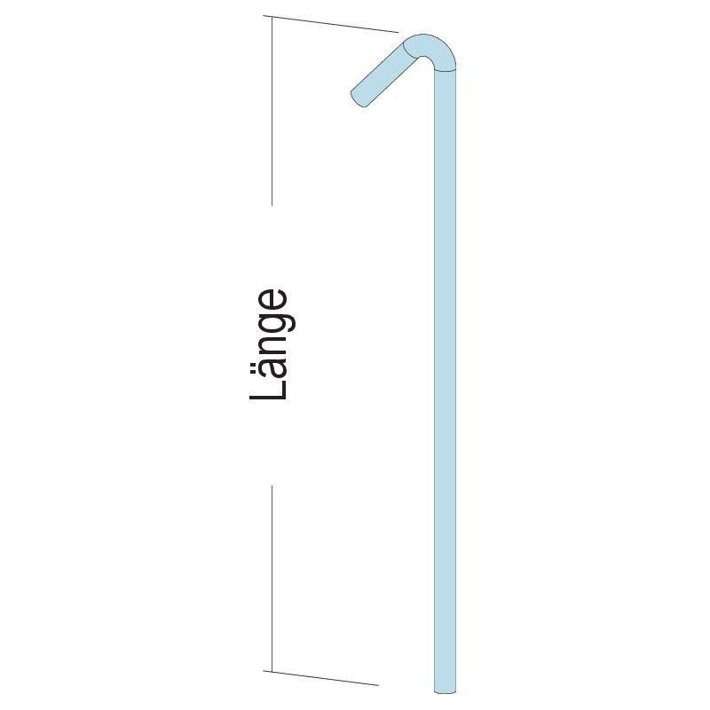Eigenschaften
GTIN:
4012560803799
HAN:
101168
Abhängerart
Abhängedraht
Oberfläche
verzinkt
Werkstoff
Stahl
Länge (mm)
1.000,00
Brandverhalten
A1

